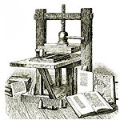
ВЕСТНИК ШИРОКОЯРСКОГО
СЕЛЬСОВЕТА

Периодическое печатное издание органа местного самоуправления Широкоярского сельсовета
Мошковского района Новосибирской области

ВЫПУСК № 37 31 октября 2022 года

АДМИНИСТРАЦИЯ ШИРОКОЯРСКОГО СЕЛЬСОВЕТА
МОШКОВСКОГО РАЙОНА НОВОСИБИРСКОЙ ОБЛАСТИ

ПОСТАНОВЛЕНИЕ

от 27.10.2022 № 85

О внесении изменений в постановление администрации Широкоярского сельсовета Мошковского района Новосибирской области от 28.12.2021 № 130 «Об утверждении муниципальной программы «Профилактика правонарушений на территории Широкоярского сельсовета Мошковского района Новосибирской области на 2022-2024 годы»

В соответствии с Федеральными законами от 06.10.2003 № 131-Ф3 «Об общих принципах организации местного самоуправления в Российской Федерации», от 24.06.1999 № 120-ФЗ «Об основах системы профилактики безнадзорности и правонарушений несовершеннолетних», от 23.06.2016 № 182-ФЗ «Об основах системы профилактики правонарушений в Российской Федерации», в целях приведения настоящего постановления в соответствие с требованиями действующего законодательства,
ПОСТАНОВЛЯЮ:
1. Внести в постановление администрации Широкоярского сельсовета Мошковского района Новосибирской области от 28.12.2021 № 130 «Об утверждении муниципальной программы «Профилактика правонарушений на территории Широкоярского сельсовета Мошковского района Новосибирской области на 2022-2024 годы» следующие изменения:
- задачу 2 мероприятий Программы дополнить пунктом 2.3 следующего содержания:
№ п/п | Мероприятия Программы | Источники финанси рования | Финансовые затраты на реализацию  (тыс.руб. |  |  |  | Исполнители
№ п/п | Мероприятия Программы | Источники финанси рования | всего | 2022 | 2023 | 2024 | Исполнители
2.3 | Беседы с гражданами, в т.ч. с несовершеннолетними о недопустимости их участия в несанкционированных собраниях, митингах, демонстрациях и необходимости воздержания от нахождения в местах организации несанкционированных мероприятий во время их проведения |  | - | - | - | - | администрация во взаимодействии с органами системы профилактики Мошковского района, по согласованию с общественными организациями поселения, КДО, образовательными учреждениями
2. Опубликовать настоящее постановление в периодическом печатном издании «Вестник Широкоярского сельсовета» и разместить на официальном сайте администрации Широкоярского сельсовета.

Глава Широкоярского сельсовета
Мошковского района Новосибирской области В.С.Орлов

АДМИНИСТРАЦИЯ ШИРОКОЯРСКОГО СЕЛЬСОВЕТА
МОШКОВСКОГО РАЙОНА НОВОСИБИРСКОЙ ОБЛАСТИ

ПОСТАНОВЛЕНИЕ

от 31.10.2022 № 86

Об увеличении фондов оплаты труда работников муниципальных учреждений
Широкоярского сельсовета Мошковского района Новосибирской области, за исключением категорий работников, определенных Указами Президента Российской Федерации от 07.05.2012 № 597 «О мероприятиях по реализации государственной социальной политики», от 01.06.2012 № 761 «О Национальной стратегии действий в интересах детей на 2012-2017 годы, от 28.12.2012 № 1688 «О некоторых мерах по реализации государственной политики в сфере защиты
детей-сирот и детей, оставшихся без попечения родителей»

В соответствии со статей 134 Трудового кодекса Российской Федерации, постановления Правительства Новосибирской области от 18.10.2022 № 480-п «Об увеличении фондов оплаты труда работников государственных учреждений Новосибирской области, за исключением категорий работников, определенных Указами Президента Российской Федерации от 07.05.2012 № 597 «О мероприятиях по реализации государственной социальной политики», от 01.06.2012 № 761 «О Национальной стратегии действий в интересах детей на 2012-2017 годы», от 28.12.2012 № 1688 «О некоторых мерах по реализации государственной политики в сфере защиты детей-сирот и детей, оставшихся без попечения родителей», постановления администрации Мошковского района Новосибирской области от 24.10.2022 № 1440-па «Об увеличении фондов оплаты труда работников муниципальных учреждений Мошковского района Новосибирской области, за исключением категорий работников, определенных Указами Президента Российской Федерации от 07.05.2012 № 597 «О мероприятиях по реализации государственной социальной политики», от 01.06.2012 № 761 «О Национальной стратегии действий в интересах детей на 2012-2017 годы, от 28.12.2012 № 1688 «О некоторых мерах по реализации государственной политики в сфере защиты детей-сирот и детей, оставшихся без попечения родителей»,
ПОСТАНОВЛЯЮ:
1. Увеличить с 1 октября 2022 года на 4,0 процента фонды оплаты труда работников муниципальных учреждений Широкоярского сельсовета Мошковского района Новосибирской области, за исключением категорий работников, определенных Указами Президента Российской Федерации от 07.05.2012 № 597 «О мероприятиях по реализации государственной социальной политики», от 01.06.2012 № 761 «О Национальной стратегии действий в интересах детей на 2012-2017 годы, от 28.12.2012 № 1688 «О некоторых мерах по реализации государственной политики в сфере защиты детей-сирот и детей, оставшихся без попечения родителей».
2. Руководителям муниципальных учреждений Широкоярского сельсовета Мошковского района Новосибирской области обеспечить с 1 октября 2022 года увеличение заработной платы, установленной трудовыми договорами с работниками муниципальных учреждений Широкоярского сельсовета Мошковского района Новосибирской области, за исключением категорий работников, определенных Указами Президента Российской Федерации от 07.05.2012 № 597 «О мероприятиях по реализации государственной социальной политики», от 01.06.2012 № 761 «О Национальной стратегии действий в интересах детей на 2012-2017 годы, от 28.12.2012 № 1688 «О некоторых мерах по реализации государственной политики в сфере защиты детей-сирот и детей, оставшихся без попечения родителей», не менее чем на 4,0 процента за счет увеличения размера надбавки за качественные показатели эффективности деятельности.
3. Внести изменения в положения об оплате труда и другие акты, регулирующие оплату труда работников муниципальных учреждений Широкоярского сельсовета Мошковского района Новосибирской области.
4. Контроль за исполнением настоящего постановления оставляю за собой.

Глава Широкоярского сельсовета
Мошковского района Новосибирской области В.С.Орлов

Прокуратура Мошковского района разъясняет
Особенности освобождения пенсионеров от уплаты налога на имущество. Порядок применения льготы

Пенсионер, получающий пенсию на основании законодательства РФ или другого государства, освобождается от уплаты налога на имущество, если имеет в собственности:
- жилой дом, часть жилого дома;
- квартиру, часть квартиры, комнату;
- гараж или машино-место;
- помещения, используемые в качестве творческих мастерских, ателье, студий, негосударственных музеев, галерей, библиотек;
- хозяйственные строения, площадь которых не превышает 50 кв. м и которые расположены на земельных участках для ведения личного подсобного хозяйства, огородничества, садоводства или ИЖС.
Льгота предоставляется в отношении одного объекта налогообложения каждого вида. Если, например, у пенсионера в собственности имеется квартира, дом и гараж, он освобождается в полном объеме от уплаты налога на имущество. А если пенсионер имеет три квартиры и дом, то он имеет право на льготу при уплате налога за дом, а также только за одну из квартир.
Для применения льготы пенсионер может не представлять заявление в налоговый орган, льгота будет ему предоставлена на основании имеющихся у налогового органа сведений начиная с года, в котором у пенсионера возникло право на налоговую льготу.
Вместе с тем пенсионер не лишен права представить заявление о предоставлении льготы непосредственно в любой налоговый орган, через МФЦ или через сервис «Личный кабинет налогоплательщика».
В общем случае налоговый орган рассматривает заявление в течение 30 дней со дня его получения и затем направляет налогоплательщику уведомление о предоставлении налоговой льготы либо сообщение об отказе в ее предоставлении.
Если пенсионер является собственником нескольких объектов налогообложения, он не позднее 31 декабря календарного года, являющегося налоговым периодом, начиная с которого применяется налоговая льгота, представляет в налоговый орган (в том числе через МФЦ) уведомление с указанием объекта налогообложения каждого вида, в отношении которого будет применяться налоговая льгота. При отсутствии такого уведомления освобождение предоставляется в отношении одного объекта налогообложения каждого вида с максимально исчисленной суммой налога к уплате.

помощник прокурора юрист 3 класса Т.А.Краснова
*****
Права пенсионеров, проработавших в сельской местности, получить повышенную выплату к страховой пенсии
Текст Поделитьс
В соответствии с частью 14 статьи 17 Федерального закона от 28.12.2013 № 400-ФЗ «О страховых пенсиях» лица, проработавшие в сельской местности не менее 30 лет имеют право на повышение фиксированной выплаты к страховой пенсии по старости и к страховой пенсии по инвалидности в размере 25 процентов суммы установленной фиксированной выплаты к соответствующей страховой пенсии, предусмотренной законом (за исключением лиц, являющихся получателями пенсии за выслугу лет либо пенсии по инвалидности в соответствии с Законом Российской Федерации «О пенсионном обеспечении лиц, проходивших военную службу, службу в органах внутренних дел, Государственной противопожарной службе, органах по контролю за оборотом наркотических средств и психотропных веществ, учреждениях и органах уголовно-исполнительной системы, войсках национальной гвардии Российской Федерации, органах принудительного исполнения Российской Федерации, и их семей». Фиксированная выплата установлена в сумме 4 982 рубля 90 копеек в месяц, фиксированная выплата к страховой пенсии по инвалидности инвалидам III группы, а также по случаю потери кормильца установлена в сумме, равной 50 процентам от 4 985,90 рублей).
Ранее эта выплата прекращалась в случае, если пенсионер переезжал на новое место жительство с выездом из сельской местности.
С 01.01.2022 неработающий пенсионер, проживающий в сельской местности и проработавший не менее 30 календарных лет в сельском хозяйстве, вправе получать фиксированную выплату к страховой пенсии по старости или по инвалидности независимо от его выезда на новое место жительства из сельской местности. Лицам, которым был осуществлен перерасчет размера фиксированной выплаты в связи с выездом за пределы сельской местности до 01.01.2022, повышение фиксированной выплаты после указанной даты должно быть установлено органами пенсионного фонда без истребования заявления о перерасчете.

Помощник прокурора юрист 3 класса Т.А.Краснова

Прокуратура Мошковского района ПРЕДУПРЕЖДАЕТ!!!

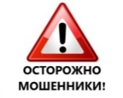
участились случаи телефонного мошенничества!!!

Поделитесь этой информацией со своими родными и близкими,
особенно с пожилыми людьми.


Главное правило — не сообщайте незнакомым людям свои личные данные по телефону:
- Данные паспорта;
- Домашний адрес;
- Данные банковской карты (особенно CVC код).

- Не сообщайте SMS-коды незнакомым людям по телефону!
- Если у Вас уточняют личные данные, отвечайте, что подойдете в офис лично (Сотрудники банков, даже в крайних случаях, не спрашивают личные данные, SMS и CVC коды, а по телефону лишь о чём-то уведомляют или просят подойти в офис).
- Не отвечайте на звонки с незнакомых номеров, особенно остерегайтесь вызовов с +7 495 XXXXXXX, +7 499 XXXXXXX.
- Не расплачивайтесь основной банковской картой на малоизвестных сайтах (проверяйте надежность сайта, прочитайте про него отзывы).
- Для онлайн-покупок можно завести отдельную SIM-карту и виртуальную банковскую карту. Не держите на такой карте деньги, а пополняйте ее под определённую покупку.
- Мошенники могут представиться кем угодно, и для убедительности оперировать вашими личными данными или данными ваших близких и родных.

Не впадайте в панику и не делайте поспешных переводов денег на карты преступников!
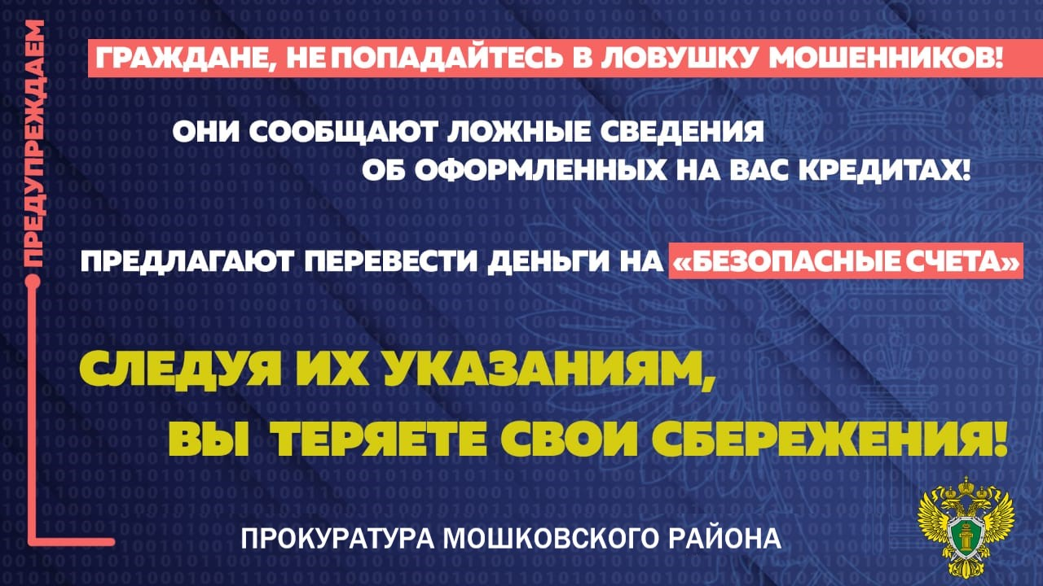

Росреестр проводит плановые технические работы

Уважаемые пользователи сервисов Росреестра!
Заблаговременно информируем Вас, что в связи с проведением плановых технических работ в праздничные и выходные нерабочие дни – с 03.11.2022 17:00 (мск) по 06.11.2022 23:59 (мск) – будут недоступны электронные сервисы Росреестра.
В указанный период будут недоступны прием обращений на предоставление государственных услуг Росреестра, включая услуги в учетно-регистрационной сфере и предоставление сведений ЕГРН из любых источников, в том числе офисов многофункциональных центров, «Личного кабинета» на официальном сайте Росреестра, портала Госуслуг, информационной системы нотариата, веб-сервисов Росреестра (СПД-3), СМЭВ.
Если Вам необходимо воспользоваться услугами Росреестра, пожалуйста, не откладывайте и сделайте всё заранее.
Все работы мы проводим для улучшения качества, безопасности и стабильности сервисов Росреестра в интересах людей.
Если у Вас возникнут какие-либо вопросы, пожалуйста, обращайтесь к нам по телефону: 8 (800) 100-34-34 или через форму обращений граждан на сайте.
Росреестр по Новосибирской области

СОВЕТ ДЕПУТАТОВ ШИРОКОЯРСКОГО СЕЛЬСОВЕТА
МОШКОВСКОГО РАЙОНА НОВОСИБИРСКОЙ ОБЛАСТИ
шестого созыва

РЕШЕНИЕ
двадцатой сессии

от 28.10.2022 № 112
п. Широкий Яр

О внесении изменений в решение тринадцатой сессии Совета депутатов Широкоярского сельсовета Мошковского района Новосибирской области от 28.12.2021 № 75 «О бюджете Широкоярского сельсовета Мошковского района Новосибирской области на 2022 год и плановый период 2023 и 2024 годов»

В соответствии с Бюджетным кодексом Российской Федерации, Федеральным законом от 06.10.2003 № 131-ФЗ «Об общих принципах организации местного самоуправления в Российской Федерации», Законом Новосибирской области «Об областном бюджете Новосибирской области на 2022 год и плановый период 2023-2024 годов», на основании Приказа Министерства финансов Российской Федерации от 06.06.2019 № 85н «О порядке формирования и применения кодов бюджетной классификации Российской Федерации, их структуре и принципах назначения», Положения «О бюджетном процессе Широкоярского сельсовета Мошковского района Новосибирской области», руководствуясь Уставом сельского поселения Широкоярского сельсовета Мошковского муниципального района Новосибирской области, Регламентом Совета депутатов Широкоярского сельсовета Мошковского района Новосибирской области, Совет депутатов Широкоярского сельсовета Мошковского района Новосибирской области
РЕШИЛ:
- Внести в решение тринадцатой сессии Совета депутатов Широкоярского сельсовета Мошковского района Новосибирской области от 28.12.2021 № 75 «О бюджете Широкоярского сельсовета Мошковского района Новосибирской области на 2022 год и плановый период 2023 и 2024 годов» следующие изменения:
1) в пункте 1 части 2 статьи 1 цифры «14529,49» заменить на цифры «14546,30».
2. Утвердить в новой редакции:
1) Приложение 4 «Распределение бюджетных ассигнований бюджета Широкоярского сельсовета Мошковского района Новосибирской области по разделам, подразделам, целевым статьям (муниципальным программам и непрограммным направлениям деятельности), группам (группам и подгруппам) видов расходов классификации расходов бюджета на 2022 год и плановый период 2023-2024 годов»;
2) Приложение 5 «Распределение бюджетных ассигнований бюджета Широкоярского сельсовета Мошковского района Новосибирской области по целевым статьям (муниципальным программам и непрограммным направлениям деятельности), группам и подгруппам видов расходов классификации расходов бюджета на 2022 год и плановый период 2023-2024 годов»;
3) Приложение 6 «Ведомственная структура расходов бюджета Широкоярского сельсовета Мошковского района Новосибирской области на 2022 год и плановый период 2023-2024 годов»;
4) Приложение 9 «Источники финансирования дефицита бюджета Широкоярского сельсовета Мошковского района Новосибирской области на 2022 год и плановый период 2023-2024 годов»
3. Контроль за исполнением настоящего решения возложить на постоянную комиссию Совета депутатов Широкоярского сельсовета Мошковского района Новосибирской области по бюджету, налоговой, финансово-кредитной политике, предпринимательству (Корюкина М.Е.).

Глава Широкоярского сельсовета
Мошковского района Новосибирской области В.С.Орлов

Председатель Совета депутатов
Широкоярского сельсовета
Мошковского района Новосибирской области Л.В.Богачева

СОВЕТ ДЕПУТАТОВ ШИРОКОЯРСКОГО СЕЛЬСОВЕТА

МОШКОВСКОГО РАЙОНА НОВОСИБИРСКОЙ ОБЛАСТИ
шестого созыва

РЕШЕНИЕ
двадцатой сессии

от 28.10.2022 № 113
п. Широкий Яр

О внесении изменений в решение Совета депутатов Широкоярского сельсовета Мошковского района Новосибирской области от 24.03.2017 № 87 «Об утверждении Положения о бюджетном процессе Широкоярского сельсовета Мошковского района Новосибирской области»

На основании статей 160.1, 160.2 Бюджетного кодекса Российской Федерации, руководствуясь Уставом сельского поселения Широкоярского сельсовета Мошковского муниципального района Новосибирской области, в целях приведения настоящего решения в соответствие с действующим законодательством, Совет депутатов Широкоярского сельсовета Мошковского района Новосибирской области
РЕШИЛ:
1. Внести в решение Совета депутатов Широкоярского сельсовета Мошковского района Новосибирской области от 24.03.2017 № 87 «Об утверждении Положения о бюджетном процессе Широкоярского сельсовета Мошковского района Новосибирской области» следующие изменения:
1.1. Статью 14 Положения дополнить абзацами следующего содержания:
«Закрепление за администрацией Широкоярского сельсовета бюджетных полномочий главного администратора доходов бюджета производится с учетом выполняемых ею полномочий по исполнению государственных функций в соответствии с общими требованиями, установленными Правительством Российской Федерации.
Перечень главных администраторов доходов местного бюджета утверждается местной администрацией в соответствии с общими требованиями, установленными Правительством Российской Федерации.
Перечень главных администраторов доходов бюджета должен содержать наименование органа (организации), осуществляющего бюджетные полномочия главных администраторов доходов бюджета, и закрепляемые за ним виды (подвиды) доходов бюджета.».
1.2. Статью 22 Положения дополнить абзацами следующего содержания:
«Закрепление за администрацией Широкоярского сельсовета бюджетных полномочий главного администратора источников финансирования дефицита бюджета производится с учетом выполняемых ею полномочий по осуществлению операций с источниками финансирования дефицита бюджета в соответствии с общими требованиями, установленными Правительством Российской Федерации.
Перечень главных администраторов источников финансирования дефицита местного бюджета утверждается местной администрацией в соответствии с общими требованиями, установленными Правительством Российской Федерации.
Перечень главных администраторов источников финансирования дефицита бюджета должен содержать наименование органа (организации), осуществляющей бюджетные полномочия главных администраторов источников финансирования дефицита бюджета, и закрепляемые за ним источники финансирования дефицита бюджета.».
3. Опубликовать настоящее решение в периодическом печатном издании «Вестник Широкоярского сельсовета».
3. Контроль за исполнением настоящего решения возложить на постоянную комиссию Совета депутатов Широкоярского сельсовета Мошковского района Новосибирской области по бюджету, налоговой, финансово-кредитной политике, предпринимательству (Корюкина М.Е.).

Глава Широкоярского сельсовета
Мошковского района Новосибирской области В.С.Орлов

Председатель Совета депутатов
Широкоярского сельсовета
Мошковского района Новосибирской области Л.В.Богачева

Меры пожарной безопасности в осенне-зимний период
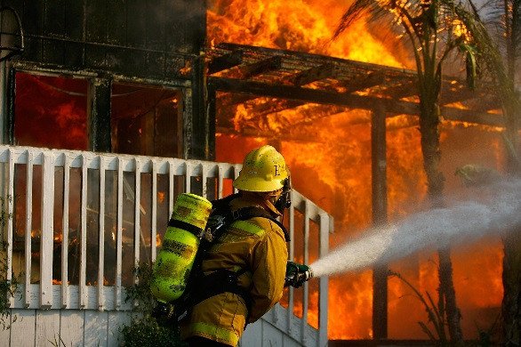
С приходом холодов наступает и осенне-зимний пожароопасный период. Статистика показывает, что наибольшее число пожаров в это время происходит в жилом секторе. Основной причиной происходящих в жилье в этот период пожаров является человеческий фактор.
Необходимо соблюдать меры пожарной безопасности:
- отремонтируйте электропроводку, неисправные выключатели, розетки;
- отопительные электрические приборы, плиты содержите в исправном состоянии, подальше от штор и мебели на несгораемых подставках;
- не допускайте включения в одну сеть электроприборов повышенной мощности, это приводит к перегрузке в электросети;
- не применяйте самодельные электронагревательные приборы;
- перед уходом из дома проверяйте выключение газового и электрического оборудования;
- не оставляйте детей без присмотра;
- курите в строго отведенных местах;
- своевременно ремонтируйте отопительные печи;
- очистите дымоходы от сажи;
- заделайте трещины в кладке печи и дымовой трубе глиняно-песчаным раствором, оштукатурьте и побелите;
- на полу перед топочной дверкой прибейте металлический лист размером 50×70 см;
- не допускайте перекала отопительной печи;
- не растапливайте печь легко воспламеняющимися жидкостями.
Меры пожарной безопасности при эксплуатации электрооборудования
При эксплуатации электрических приборов запрещается:
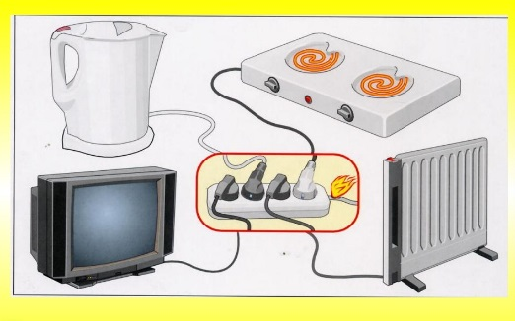
- использовать приемники электрической энергии (электроприборы) в условиях, не соответствующих требованиям инструкций предприятий-изготовителей, или имеющие неисправности, а также эксплуатировать электропровода и кабели с поврежденной или потерявшей защитные свойства изоляцией;
- устанавливать самодельные вставки «жучки» при перегорании плавкой вставки предохранителей, это приводит к перегреву всей электропроводки, короткому замыканию и возникновению пожара;
- окрашивать краской или заклеивать открытую электропроводку обоями;
- пользоваться поврежденными выключателями, розетками, патронами;
- закрывать электрические лампочки абажурами из горючих материалов.
- использование электронагревательных приборов при отсутствии или неисправности терморегуляторов, предусмотренных конструкцией.
Недопустимо включение нескольких электрических приборов большой мощности в одну розетку, во избежание перегрузок, большого переходного сопротивления и перегрева электропроводки.
Частой причиной пожаров является воспламенение горючих материалов, находящихся вблизи от включенных и оставленных без присмотра электронагревательных приборов (электрические плиты, кипятильники, камины, утюги, грелки и т.д.).
Включенные электронагревательные приборы должны быть установлены на негорючие теплоизоляционные подставки.
Для предупреждения высыхания и повреждения изоляции проводов запрещается прокладка их по нагревающимся поверхностям (печи, дымоходы, батареи отопления и т.д.).
Перед уходом из дома на длительное время, нужно проверить и убедиться, что все электронагревательные и осветительные приборы отключены.

Печное отопление
Печи, находящиеся в доме, должны быть в исправном состоянии и безопасны в пожарном отношении.
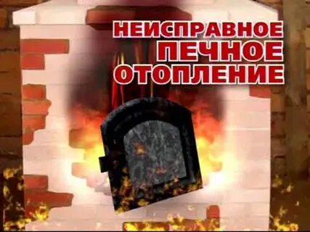
Нужно помнить, что пожар может возникнуть в результате воздействия огня и искр через трещины и неплотности в кладке печей и дымовых каналов. В связи с этим, необходимо периодически тщательно осматривать печи и дымовые трубы, устранять обнаруженные неисправности, при необходимости производить ремонт. Отложения сажи удаляют, и белят все элементы печи, побелка позволяет своевременно обнаружить трещины и прогары.
При эксплуатации печей следует выполнять следующие требования:
- перед топкой должен быть прибит предтопочный лист, из стали размером 50×70 см и толщиной не менее 2 мм, предохраняющий от возгорания случайно выпавших искр;
- запрещается растапливать печи бензином, керосином и другими ЛВЖ, так как при мгновенной вспышке горючего может произойти взрыв или выброс пламени;
- располагать топливо, другие горючие вещества и материалы на предтопочном листе;
- недопустимо топить печи с открытыми дверцами;
- зола и шлак, выгребаемые из топок, должны быть пролиты водой, и удалены в специально отведенное для них безопасное место;
- дымовые трубы над сгораемыми крышами должны иметь искроуловители (металлические сетки);
- очищают дымоходы от сажи, как правило, перед началом отопительного сезона и не реже одного раза в два месяца во время отопительного сезона.

ПАМЯТКА ДЛЯ ОБУЧАЮЩИХСЯ ПО СОБЛЮДЕНИЮ ПРАВИЛ ПОЖАРНОЙ БЕЗОПАСНОСТИ

Огонь — страшная сила. Чтобы победить её, нужно иметь определенные знания и навыки. Но не пытайся справиться с пожаром в одиночку. Конечно, каждому хочется стать героем, но от огня ты можешь серьёзно пострадать. Не бойся во время пожара, старайся действовать спокойно. А что именно надо делать, подскажут наши инструкции. Главное — помни: самое важное, что есть у человека, — это его жизнь. Не рискуй ею понапрасну. Не старайся спасти вещи, книги, игрушки, даже если они тебе очень дороги. Лучше позаботься о себе и своих близких.
1) Если ты почувствовал запах дыма или увидел огонь, сразу позвони «01».
2) По телефону ты должен точно назвать свой адрес: улицу, дом, квартиру. Чётко произнеси свои имя и фамилию. Если сможешь, объясни, что именно горит. Постарайся говорить спокойно и не торопясь.
3) Постарайся ответить на все вопросы оператора — как лучше подъехать к твоему дому, какой код домофона.
4) Сообщив о пожаре, спроси у оператора, что тебе лучше делать дальше.
5) Если рядом с тобой находятся пожилые люди или маленькие дети, помоги им покинуть опасную зону.
6) Выходя из горящего помещения, плотно закрой за собой все двери, чтобы задержать распространение огня на 10-15 минут — этого времени достаточно, чтобы дом смогли покинуть твои родные и соседи.
7) Помни: от твоих первых действий зависит, насколько быстро будет распространяться дым и огонь по подъезду.
ЗНАЙ: вызов пожарной команды просто так, из шалости или любопытства, не только отвлечёт спасателей от настоящего происшествия, но и будет иметь весьма неприятные последствия. Заведомо ложный вызов пожарных (так же, как и милиции, «скорой помощи», других специальных служб) является нарушением закона и наказывается штрафом, который придётся заплатить твоим родителям.

Информация взята из телекоммуникационной сети «Интернет»

Будильник безопасности – автономный пожарный извещатель!
Одним из способов снизить вероятность неблагоприятных и печальных последствий в случае возникновения пожара является оснащение помещений системой противопожарной защиты — пожарной сигнализацией. Для индивидуальных жилых домов, а также квартир в многоквартирных домах на сегодняшний день существует простой и эффективный способ защиты от пожара — установка автономного пожарного извещателя, которая не требует специальных познаний в области обеспечения пожарной безопасности, больших финансовых и трудовых затрат. Для установки АДПИ в большинстве случаев требуется лишь простая отвертка.
Автономный пожарный извещатель – пожарный извещатель, реагирующий на определенный уровень концентрации продуктов горения веществ и материалов, в корпусе которого конструктивно объединены автономный источник питания и все компоненты, необходимые для обнаружения пожара и непосредственного оповещения о нем.
Принцип работы таких извещателей направлен на определение частиц дыма в воздухе. При срабатывании детектора дыма извещатель издает громкий пронзительный звук, способный разбудить спящего человека и привлечь внимание окружающих. Для оповещения монтируется GSM модуль, который обеспечивает дозвон на заранее запрограммированные телефонные номера и рассылку SMS-сообщений. Извещатели рассчитаны на круглосуточную непрерывную работу. В большинстве выпускаемых отечественных автономных пожарных извещателях элементом питания служит девятивольтовая батарея.
Их монтаж осуществляется в основном в жилых комнатах, коридорах, а также в тех помещениях, где возможно возгорание, например, электрооборудования. Они устанавливаются на потолок помещения, либо на стену под потолком на расстояние, указанное в паспорте на извещатель.
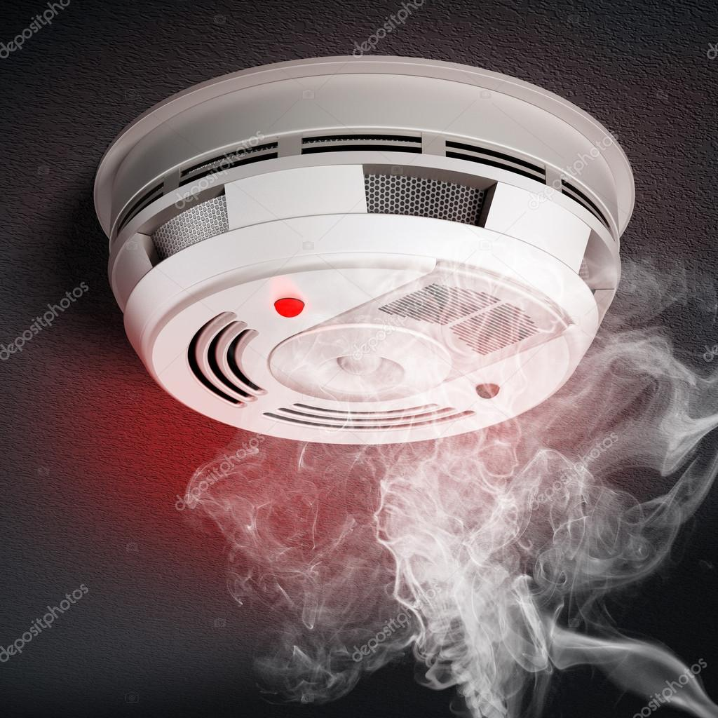
Для исключения ложных срабатываний из-за запыленности оптической системы извещателя необходимо не реже одного раза в шесть месяцев очищать дымовую камеру от пыли. Для этого разрешается снимать дымовую камеру для очистки и заменять ее.
Что касается современных автономных дымовых пожарных извещателей, то речь идет об извещателях с GSM-оповещением на мобильный телефон владельца квартиры (родственников). При задымлении датчик автоматически отправляет SMS и делает дозвон. Автономное питание без замены может работать до 3-х лет, существует возможность подключения до 6-ти телефонных номеров. К данному извещателю с GSM оповещением допускается подключить до 10 автономных извещателей, что позволяет увеличить площадь покрытия.
Отделение надзорной деятельности и профилактической работы по Мошковскому району рекомендует установить в жилье именно автоматические дымовые пожарные извещатели с GSM-оповещением. Несмотря на то что такие датчики дороже обычных, но все же цена датчика-извещателя с GSM-оповещением гораздо ниже, чем человеческое здоровье, жизнь или сумма возможного ущерба от пожара!
При поступлении сигнала от автономного пожарного извещателя необходимо проверить наличие признаков горения (задымления, запаха гари, тления и т.п.), а также:
— применить первичные средства пожаротушения (при наличии огнетушителя);
— при сильном развитии пожара, и невозможности применения первичных средств пожаротушения, если имеется возможность, изолировать помещение, где произошло загорание или пожар, закрыть дверь в это помещение, чтобы избежать распространения дыма и огня;
— немедленно вызвать пожарную охрану по телефону 101 (как со стационарного телефона, так и с мобильного);
— сообщить диспетчеру свою фамилию и имя, адрес, кратко описать ситуацию, что горит, где и какие признаки пожара;
— оповестить о пожаре соседей любыми доступными способами;
— не отключать телефон первым, возможно, у диспетчера возникнут вопросы или он даст вам необходимые указания.
Также особое внимание необходимо уделить эвакуации из помещений при пожаре:
Если дым и пламя в соседних комнатах не позволяют выйти наружу:
— не поддавайтесь панике;
— если нет возможности эвакуироваться, то для защиты от тепла и дыма постарайтесь надежно загерметизировать свое помещение. Для этого плотно закройте входную дверь, намочите водой любую ткань, обрывки одежды или штор и плотно закройте (заткните) ими щели двери изнутри помещения.
— во избежание тяги из коридора и проникновения дыма — закройте окна, форточки, заткните вентиляционные отверстия, закройте фрамуги вентиляционных решеток.
Помните, от ваших действий (бездействия) могут зависеть ваши жизни и жизни близких вам людей! Берегите себя и своих близких!

ОНДиПР по Мошковскому району

Предупреждение пожаров от детской шалости с огнем
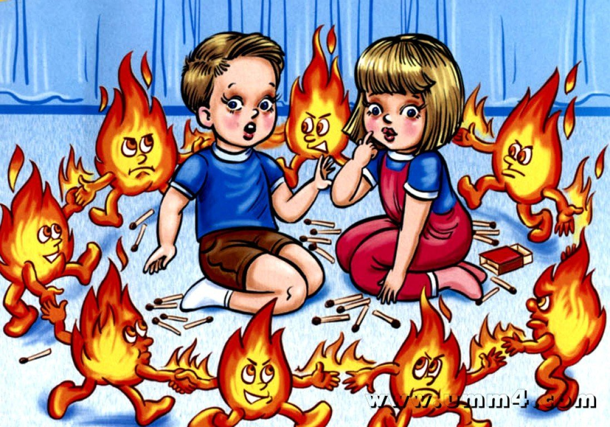
Пожары, возникающие по причине детской шалости с огнем – явление, к сожалению, далеко не редкое. Финал таких пожаров может быть очень трагичным – гибель ребенка.
Почти все маленькие дети проявляют повышенный интерес к огню, не осознавая в полной мере его потенциальную опасность; их неудержимо манит к этому чуду природы. В возрасте от трех до пяти лет дети в своих играх часто повторяют взрослых, имитируя их действия, труд. В этом возрасте детям хочется все скорее узнать и испытать на себе. Стремление к самостоятельности особенно проявляется, когда дети остаются дома одни.
Нельзя быть уверенным в том, что оставшись один, ребенок не решится поиграть коробочкой спичек, не захочет поджечь бумагу, не устроит костер, который однажды видел в лесу.
Бывают случаи, когда взрослые ввиду разных обстоятельств вынуждены оставлять детей на какое-то время без надзора.
Это опасно, особенно если дети остаются в запертых квартирах или комнатах. В случае пожара они не смогут выйти из опасного помещения наружу.
Нередки случаи, когда шалость переходит в хулиганство. Ради развлечения ребята пускают с крыш домов и балконов горящие «самолетики», поджигают почтовые ящики, обшивки дверей квартир, бросают в подъезды зажженные дымовые шашки, совершенно не думая, к каким последствиям могут привести такие развлечения.
Как правило, виноваты во всех этих шалостях прежде всего родители, которые оставляют детей без присмотра в квартирах, не прячут от них спички, не контролируют поведение детей, не следят за их играми, а иногда, потакая детским капризам, разрешают самостоятельно играть со спичками, поручают малолетним детям присматривать за топящимися печами, включать электроприборы.
Что нужно делать для того, чтобы избежать пожара от детской шалости с огнем:
— рассказывайте детям о пожаробезопасном поведении;
— будьте примером во всех ситуациях, связанных с соблюдением правил пожарной безопасности;
— не оставляйте спички в доступном для детей месте;
— не поручайте детям разжигать печи, газовые плиты, самостоятельно включать электробытовые приборы;
— следите, чтобы дети не разжигали костры;
— уходя из дома, не оставляйте малолетних детей без присмотра взрослых;
— организуйте ребенку интересный досуг.
Научите ребенка правильным действиям при пожаре.
При обнаружении пожара или признака горения (задымления, повышенной температуры, запаха гари и т.п.) ребенок любого возраста должен немедленно покинуть помещение.
Сообщить о пожаре взрослым или в пожарную охрану по единому телефону спасения «101».
Как говорят: «Запретный плод сладок!», поэтому полезнее объяснить еще раз ребенку о подстерегающей его опасности, таящейся в коробке спичек, зажигалке, чем просто сказать: «Нельзя!»
Родители!
- Не оставляйте детей одних с включенными электроприборами.
- Когда топятся отопительные печи, не закрывайте детей дома одних на замок.
- Не давайте детям спички. От маленькой спички происходят большие пожары.
- Не оставляйте детей одних, когда зажжена газовая плита.
- Говорите детям: «Спички не тронь — в спичках огонь!»
- Шалость детей с огнем — причина пожара.
Взрослые!
- Не проходите мимо детей, играющих с огнем, а иначе — быть беде.
- Детям необходимо рассказать, как тяжелы последствия пожаров.
- Нельзя лить воду на электроприборы, проводку, пока они включены.
- Для костра надо найти песчаное или галечное место у реки или озера.
- Нельзя разводить костер рядом с строениями, в лесах и на торфяниках, вблизи стогов сена, в местах, где имеются горючие вещества и материалы.

*****
БЕЗОПАСНОСТЬ НА ВОДНЫХ ОБЪЕКТАХ В ОСЕННИЙ ПЕРИОД

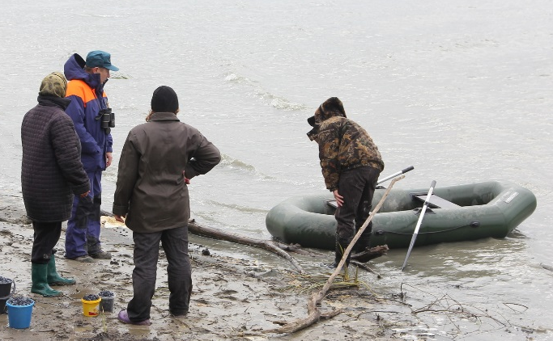
С наступлением осени условия эксплуатации маломерных судов сильно усложняются: раньше наступает темное время суток, порывы ветра способствуют к возникновению волнения воды, понижение температуры приводит к образованию туманов над водной поверхностью.
Государственные инспектора ГИМС МЧС России рекомендуют соблюдать правила личной безопасности. Перед выходом на воду необходимо тщательно подготовить маломерное судно к плаванию, проверить его исправность и наличие обязательных норм снабжения на борту, провести проверку всех средств связи, навигационных и радионавигационных приборов.
Рекомендуется проверить исправность и наличие аварийно-спасательного оборудования и инвентаря, спасательных жилетов по числу пассажиров и членов экипажа. Важно, чтобы на борту имелись аптечка и другие средства первой необходимости, укомплектованные должны образом, включая требования по сроку годности. Эти предметы следует держать в непромокаемой упаковке.
В целях обеспечения своей безопасности перед выездом необходимо уточнить прогноз погоды и ознакомиться с условиями на маршруте движения, обратить внимание на силу и направление ветра и течения. При сильном волнении на акватории стоит воздержаться от выхода на акваторию.
Во избежание несчастных случаев в период ненастной погоды лучше рыбачить с берега, не выходить на водоем, используя маломерное судно. Осенью температура воды составляет всего 8-10 градусов, и если лодка перевернется, намокшая одежда тут же потянет судоводителя вниз, а холодная вода будет сковывать его движения.
Осенью продолжительность темного времени суток увеличивается. В связи с этим необходимо помнить, что выход в плавание и прибытие к месту назначения следует рассчитывать на светлое время. При необходимости движения в темноте следует проверить исправность светосигнального оборудования, наличие и надежность электропитания.
Утром опасность представляет туман, образовавшийся над поверхностью воды: из редкого он может резко перейти в густой, вплоть до полного отсутствия видимости. В этом случае необходимо прекратить движение и переждать, такой туман быстро рассеивается.
Во всех случаях следует двигаться с безопасной скоростью, при которой в данных условиях и обстоятельствах судоводитель может своевременно оценить обстановку и принять необходимые меры для предотвращения аварийной ситуации.
Употребление перед ловлей рыбы спиртных напитков может сыграть злую шутку. В состоянии алкогольного опьянения невозможно грамотно управлять маломерным судном, а также обеспечить его сохранность на берегу. Если пьяный человек окажется в холодной воде, его шансы спастись будут минимальными.
Соблюдение правил эксплуатации плавсредств и выполнение мер безопасности позволит избежать травматизма и гибели людей на воде, а также ответственности за несоблюдение предусмотренных законодательством требований.
Помните, что надетый спасательный жилет или специальный костюм - это не только спасательное средство в экстремальном случае, но и неплохая защита от холодного ветра во время управления лодкой.
Пользование маломерными судами разрешается после их государственной регистрации в реестре маломерных судов, нанесения идентификационных номеров и освидетельствования (кроме судов, не подлежащих государственной регистрации).
Обязательно соблюдение установленных производителем судна условий, норм и технических требований по пассажировместимости, грузоподъемности, предельной мощности и количеству двигателей, допустимой площади парусов, району плавания, высоте волны, осадке, надводному борту, оснащению спасательными и противопожарными средствами, огнями, навигационным и другим оборудованием.
К управлению маломерными судами, подлежащими государственной регистрации, допускаются лица, имеющие удостоверение на право управления маломерными судами.
Государственная инспекция по маломерным судам обращает внимание на соблюдение требований приказа МЧС России от 06.07.2020 № 487 «Об утверждении Правил пользования маломерными судами на водных объектах Российской Федерации» и постановления администрации Новосибирской области от 09.04.2007 № 38-па «Об утверждении Правил пользования водными объектами в Новосибирской области для плавания на маломерных судах».
НАПОМИНАЕМ судоводителям, что одним из основных критериев непотопляемости беспалубных маломерных судов является наличие исправных гермоотсеков и воздушных ящиков. В целях недопущения происшествий не перегружайте маломерное судно, а также внимательно слушайте предупреждения МЧС об ухудшении погодных условий и не выходите на акваторию при неблагоприятных метеорологических прогнозах, если видите, что погода портится и поднимается волна.
БЕРЕГИТЕ СВОЮ ЖИЗНЬ И ЖИЗНЬ СВОИХ ПАССАЖИРОВ!
*****

Вред курения, алкоголизма и наркотических веществ

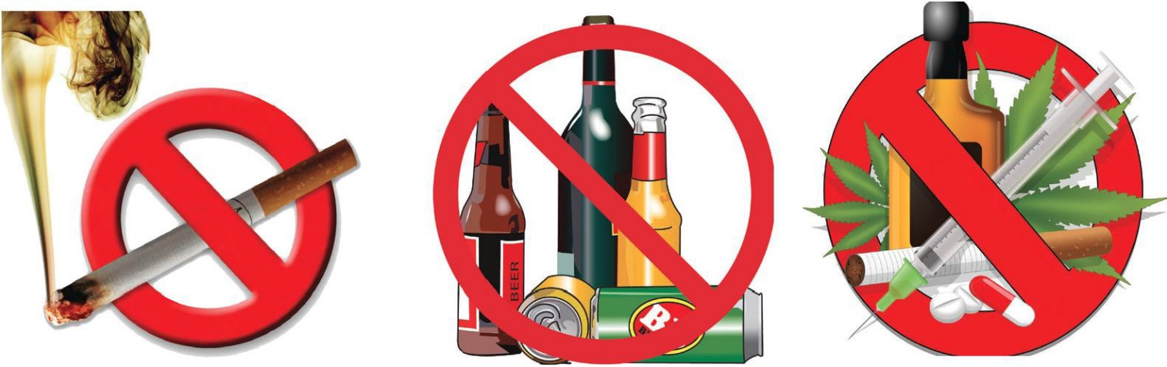
О пьянстве и курении, алкоголизме и наркомании - вредных для здоровья факторах – говорилось и говорится очень много. Иногда их очень мягко называют «вредными привычками». Алкоголь и никотин нарекли «культурными» ядами. Но именно они, эти «культурные» яды приносят множество бед и страданий – в семьях, трудовых коллективах, являются социальным злом для общества. Более того, в результате вредных привычек сокращается продолжительность жизни, повышается смертность населения, рождается неполноценное потомство.
Проблема «вредных» привычек является весьма актуальной в наше время. Главное «оружие» в борьбе с ними – это информация. Необходимо, чтобы каждый человек знал о действии, о вреде, приносимом ими организму человека.
1. Курение - одна из вреднейших привычек. Исследованиями доказано, в чем вред курения. В дыме табака содержится более 30 ядовитых веществ: Никотин, Углекислый газ, Окись углерода, Синильная кислота, Аммиак, Смолистые вещества, Органические кислоты и другие.
Никотин - один из самых опасных ядов растительного происхождения. Птицы (воробьи, голуби) погибают, если к их клюву всего лишь поднести стеклянную палочку, смоченную никотином. Кролик погибает от 1/4 капли никотина, собака - от 1/2 капли. Для человека смертельная доза никотина составляет от 50 до 100 мг, или 2-3 капли. Именно такая доза поступает ежедневно в кровь после выкуривания 20-25 сигарет (в одной сигарете содержится примерно 6-8 мг никотина, из которых 3-4 мг попадает в кровь). Систематическое поглощение небольших, несмертельных доз никотина вызывает привычку, пристрастие к курению.
Никотин включается в процессы обмена, происходящие в организме человека, и становиться необходимым. У детей курящих родителей в течение первого года жизни увеличивается частота бронхитов и пневмонии и повышается риск развития серьезных заболеваний. Табачный дым задерживает солнечные ультрафиолетовые лучи, которые важны для растущего ребенка, влияет на обмен веществ, ухудшает усвояемость сахара и разрушает витамин. С, необходимый ребенку в период роста. В возрасте 5-9 лет у ребенка нарушается функция легких. Вследствие этого в семьях, где курят, у детей, особенно в раннем возрасте, наблюдаются частые острые пневмонии и острые респираторные заболевания. В семьях, где не было курящих, дети были практически здоровы.
У детей, матери которых курили во время беременности, имеется предрасположенность к припадкам. Они значительно чаще заболевают эпилепсией. Дети, родившиеся от курящих матерей, отстают от своих сверстников в умственном развитии.
Никотин способствует развитию многих аллергических заболеваний у детей, и чем меньше ребенок, тем больший вред причиняет его организму табачный дым.
Курение подростков, в первую очередь, сказывается на нервной и сердечно-сосудистой системах. В 12-15 лет они уже жалуются на отдышку при физической нагрузке.
Статистические данные говорят: по сравнению с некурящими длительнокурящие в 13 раз чаще заболевают Стенокардией, в 12 раз - Инфарктом миокарда, в 10 раз - Язвой желудка. Курильщики составляют 96 - 100% всех больных Раком легких. Каждый седьмой долгое время курящий болеет Облитерирующим эндартериитом - тяжким недугом кровеносных сосудов. Статистические исследования показали, что у курящих людей часто встречаются раковые опухали и других органов - пищевода, желудка, гортани, почек. У курящих не редко возникает рак нижней губы в следствии канцерогенного действия экстракта, скапливающегося в мундштуке трубки.
Велика роль курения и в возникновении туберкулёза. Так, 95 из 100 человек, страдающих им, к моменту начала заболевания курили. Часто курящие испытывают боли в сердце. Это связано со спазмом коронарных сосудов, питающих мышцу сердца с развитием стенокардии (коронарная недостаточность сердца). Инфаркт миокарда у курящих встречается в 3 раза чаще, чем у некурящих.
Курение может быть и главной причиной стойкого спазма сосудов нижних конечностей, способствующего развитию облитерирующего эндартериита, поражающего преимущественно мужчин. Это заболевание ведет к нарушению питания, гангрене и в итоге к ампутации нижней конечности.
Курение может вызвать никотиновую амблиопию. У больного страдающего этим недугом, наступает частичная или полная слепота. Это очень грозное заболевание, при котором даже энергичное лечение не всегда бывает успешным.
Курящие подвергают опасности не только себя, но и окружающих людей. В медицине появился даже термин "Пассивное курение". В организме некурящих людей после пребывания в накуренном и не проветренном помещении определяется значительная концентрация никотина.
Курение – это яд!
2. Влияние алкоголя на организм человека
К вредным привычкам кроме курения, относиться еще более пагубная - потребление алкоголя. К сожалению. В жизни они очень часто сочетаются друг с другом. Так, среди непьющего населения курильщиков 40%, среди злоупотребляющих алкоголем уже 98%.
Вред алкоголя очевиден. При систематическом употреблении алкоголя развивается опасная болезнь - алкоголизм. Алкоголизм опасен для здоровья человека, но он излечим, как и многие другие болезни.
Пьянство 'зажигает зеленый свет ' злокачественным новообразованиям. Не исключается наличие в алкогольных напитках канцерогенных веществ. Являясь хорошим растворителем, алкоголь помогает их проникновению в организм. У злоупотребляющих алкоголем, особенно в молодом возрасте, риск развития рака полости рта в 10 раз выше, а если они еще и курят, то в 15 раз выше по сравнению с непьющими.
Алкоголь губительно действует на клетки головного мозга (в том числе и на клетки, регулирующие деятельность половой системы) и на половые центры расположенные в спинном мозге, ослабевает деятельность молочных желез, а в дальнейшем она может и прекратиться.
При значительном и частом попадании алкоголя в организм клетки разных органов в конце концов, погибают.
Под действием алкоголя нарушается чуть ли не все физиологические процессы в организме, а это может привести к тяжелым заболеваниям. Перерождается ткань печени, почек, сердца, сосудов и др.
Алкоголь влияет также на кровеносные сосуды, несущие кровь к мозгу. Сначала они расширяются, и насыщенная алкоголем кровь бурно приливает к мозгу, вызывая резкое возбуждение нервных центров. Вот откуда чрезмерно веселое настроение и развязность пьянеющего человека.
Ученые выяснили, что под влиянием спиртных напитков в коре больших полушарий головного мозга в след за усиливающемся возбуждением наступает резкое ослабление процессов торможения. Каждая новая порция спиртного все больше парализует высшие нервные центры, словно связывая их и не позволяя вмешиваться в хаотическую деятельность резко возбужденных отделов мозга.
То, что мы в быту благодушно называем опьянением в сущности есть не что иное, как острое отравление алкоголем, со всеми вытекающими отсюда последствиями.
Под влиянием алкоголя получают простор инстинкты, ослабляется воля и самоконтроль, и нередко люди совершают проступки и ошибки, в которых раскаиваются всю жизнь.
3. Наркотические вещества и их характеристика
Что же такое "наpкотик «? Наpкотиком следует считать любое вещество (имеющее или не имеющее законного пpименения в медицине), котpое является пpедметом злоупотpебления в дpугих целях, кpоме медицинских.
Физиологические свойства наpкотиков, вовлеченных в сложный химический пpоцесс, пpоисходящий в человеческом оpганизме, обладают пpитягательной силой и пpинуждают жеpтву обpащаться к ним повтоpно или непpеpывно после того, как пpивычка или зависимость пpочно вступила в свои пpава.
Hаpкотики в зависимости от их воздействия на оpганизм человека условно можно pазделить на две большие гpуппы: 1) возбуждающие; 2) вызывающие депpессию. Пpи этом следует иметь в виду, что каждый из наpкотиков обладает большим pазнообpазием скpытых свойств, по-pазному влияющих на неpвную систему.
Есть наpкотики, котоpые успокаивают и обезболивают (их называют депpессивными), и есть дpугие, оказывающие стимулиpующее воздействие, возбуждающие оpганизм. Галлюциногенные сpедства вызывают экстаз и буйство, кошмаpы или чувство мучительного беспокойства.
Состояние наpкомании хаpактеpизуется тpемя свойствами:
1) непpеодолимое желание или потpебность пpодолжать пpинимать наpкотики и доставать их любыми способами;
2) стpемление увеличивать дозы;
3) зависимость психического, а иногда и физического хаpактеpа от воздействий наpкотика.
Так назывемый синдpом наpкомании возникает лишь в pезультате пpинятия наpкотического сpедства. Этапы этого пpоцесса, пpотекающего более медленно или более быстpо, в основном следующие:
1) Hачальная эйфоpия, часто весьма кpатковpеменная. Она хаpактеpна для опpеделенных
2) Толеpантность носит вpеменный хаpактеp.
3) Зависимость. Большинство исследователей пpишли к выводу, что зависимость - явление как физическое, так и психическое. Выpажается оно классическими симптомами абстинеции, или "отнятия", котоpые наpкоман пеpеносит очень тяжело и с pиском тяжелых оpганических или функциональных пpиступов.
4) Абстинеция (синдpом отнятия) пpоисходит обычно чеpез 12-48 часов после пpекpащения пpинятия наpкотика. Пpи этом появляется навязчивое желание найти токсическое вещество - наpкотик - любой ценой! Pезкое "отнятие" наpкомана пpиводит к неистовым и кpайне опасным пpоявлениям, котоpые могут в некотоpых случаях вызвать настоящие коллапсы.
В большинстве стpан, участвующих в боpьбе пpотив наpкотиков, контpолиpуется лишь небольшая часть пpодукции, то есть пpепаpаты, вошедшие в список запpещенных наpкотических сpедств, столь pазнообpазные по своим свойствам, вызывающим наpкоманию. Ступени наpкомании ведут все ниже, опpеделяя обостpение бедствия, являющегося, как подчеpкивают экспеpты Всемиpной оpганизации здpавоохpанения, большой угpозой для здpавоохpанения в миpовом масштабе. Опасность эта увеличивается по меpе того, как фабpики и лабоpатоpии пpоизводят все новые и новые типы наpкотиков, все более сильных и вpедоносных.
Заключение
Курение, алкоголизм и наркомания являются проблемой не только самого «больного» (ибо все три привычки я лично считаю болезнью, от которой необходимо лечить и лечиться), но и проблемой всего общества в целом.
Курение является социальной проблемой общества, как для его курящей, так и для некурящей части. Для первой - проблемой является бросить курить, для второй - избежать влияния курящего общества и не «заразиться» их привычкой, а также - сохранить своё здоровье от продуктов курения, поскольку вещества, входящие в выдыхаемый курильщиками дым, не на много безопаснее того, если бы человек сам курил и принимал в себя никотин и многое другое, что входящее в зажжённую сигарету.
Алкоголь «бьет» не только самого пьющего, но и людей, окружающих его. Часто мужчины или женщины, склонные к алкоголизму, пренебрегают своими обязанностями, друзьями, семьей и детьми, для того, чтобы удовлетворить свою потребность. Пристрастие к алкоголю - причина различных преступлений. Известно, что 50 процентов всех преступлений связано с употреблением алкоголя. За алкоголизм родителей часто расплачиваются дети. Исследования нервнобольных детей показали, что причиной их болезни часто является алкоголизм родителей. Борьба с алкоголизмом - крупнейшая социальная и медицинская проблема любого государства. Вред алкоголя доказан. Даже малые дозы его могут стать причиной больших неприятностей или несчастий: травм, автокатастроф, лишения работоспособности, распада семьи, утраты духовных потребностей и волевых черт человеком.
Злоупотребление наркотиками, известное с древнейших времен, сейчас распространилось в размерах, тревожащих всю мировую общественность. Особенно гибельно злоупотребление в молодежной среде - поражается и настоящее, и будущее общества. Полная, с точки зрения наркологов, картина распространения злоупотребления, включающая формы токсикоманий, еще более трагична. Вещества и препараты, не включенные в список наркотиков, как правило, еще более злокачественны, приводят к еще большему ущербу для индивидуума. Наркомания, как подчеркивают эксперты Всемирной организации здравоохранения, является большой угрозой для здравоохранения в мировом масштабе.
Если не будут предприниматься меры по предотвращению распространения алкогольных и табачных изделий, наркотиков среди молодежи, если не будет проводится пропаганда здорового образа жизни, человечество останется без будущего, и, быть может, через несколько десятилетий о нашем времени будут говорить «они не смогли вовремя остановиться».

Информация взята из телекоммуникационной сети «Интернет»

Учредитель: администрация Широкоярского Для писем:633158, Новосибирская область ТЕЛЕФОНЫ ЭКСТРЕННЫХ СЛУЖБ: сельсовета Мошковского района Мошковский район, п. Широкий Яр, Пожарная охрана: 8 (383 48) 21-101
Новосибирской области ул. Школьная, 14 ОМВД по Мошковскому району:
Телефон: 8 (383 48) 53-310 8 (383 48) 21-102, 21-163, 21-646
E-mail: mos_shirok_70@mail.ru Тираж: 101 экз Скорая помощь: 8 (383 48) 51-503;
Единая дежурная диспетчерская
служба: 8 (383 48) 21-655

